时代天材教育咨询（北京）有限公司郑州分公司招聘简介

- 天材简介
1）时代天材教育咨询（北京）有限公司（www.tiancaiedu.com）是一家结合了优质的教育资源和先进的信息技术，专注于中国教育服务领域的高科技公司。天材教育总部设在上海，在济南、青岛、上海、南京、哈尔滨、太原、沈阳、石家庄、郑州、天津等15个城市设立分公司，目前有40多个个性化学习中心。
天材教育多年专注于一对一教学模式，已在中小学生一对一教育行业处于领先地位。凭借着一流的师资队伍、专业的服务团队、先进的教育辅导系统、独特高效的教育方法和完善的管理模式，已为广大 中小学生、家长和用户成功提供了教育服务，并先后帮助数以万计的中小学生实现了素质和成绩的突破，考上了理想的中学和大学，得到家长的一致好评。天材教育已经成为了广大家长和学生进行课外辅导的首选。
天材教育的愿景是打造中国最具影响力的线上和线下中小学个性化学习社区。天材教育的使命是使教育从艺术走向科学，通过强大的互联网教学管理平台，整合社会更高品质、更具效率、更先进的教育资源，配置个性化的学习帮助计划和最适合的教学方案，最大程度地释放每个学生的潜能，让每个需要成长机会的人都能获得最优质的教育。

2）天材在中国
- 上海 天津
- 南京 苏州
- 杭州 宁波
- 济南 青岛
- 西安 太原
- 郑州 石家庄
- 沈阳 哈尔滨
- 武汉 …
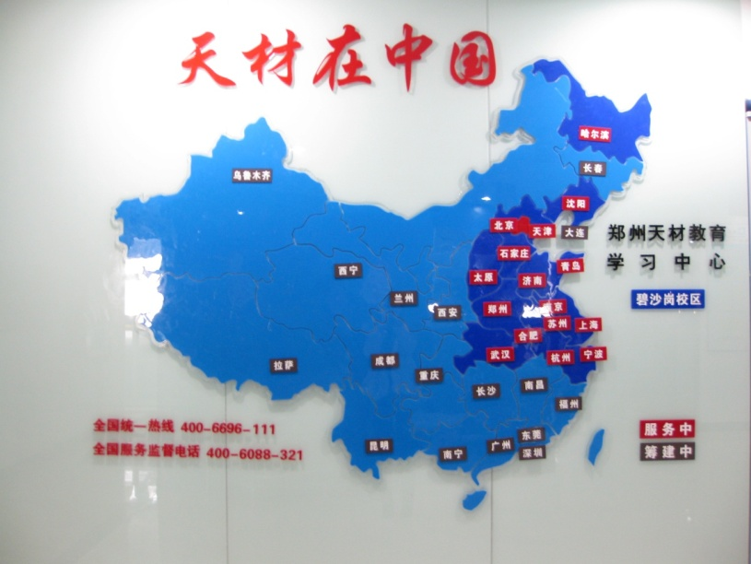

3）天材郑州
3.1）天材教育2009年进驻郑州，开始正式招生。经过3年的快速健康发展，已占据郑州一对一教育市场领先地位，且各项业绩居天材集团前列。目前郑分公司开设3个旗舰校区，员工将近300人，在校生达1700名左右。

各校区地址：
碧沙岗校区地址：郑州嵩山路与建设路交叉口泰隆大厦6楼
金水校区地址： 郑州市金水区文化路与农业路交叉口金国商厦10层
紫荆山校区地址： 郑州市管城区紫荆山路56号华林新时代广场512室
3.2）天材郑州所获荣誉：
2010暑期优秀教育培训机构
2010暑期培训风云榜十大上榜机构
2010年度天材分公司最具潜力奖
领秀中原2010年度精英教育培训机构
2010年度最具价值教育培训
2010河南省十佳优秀办学单位
2011暑期优秀教育培训机构
- 天材文化
天材精神：以情服务，用心做事
天材品牌定位：始终做行业领先者
天材企业理念：一对一个性化课外辅导先进理念倡导者
天材核心价值观：天材的产品是“满意”
天材经营理念：人无我有，人有我优，专业品质，卓越服务。
天材服务理念：永远比客户期望的多做一点点
天材人才理念：品德为先，公平竞争，业绩导向，理念认同，团结协作，共同成长。
公司倡导四个一切思想：一切为业绩让路，一切为员工着想、一切为基层排忧解难、一切为构建和谐大家庭努力！

